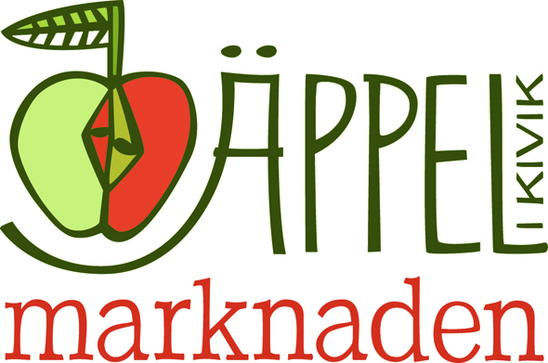

**Pressmeddelande 2014-09-11**

**Prova äppelmust på årets upplaga av Äppelmarknaden**

**Helgen den 27-28 september är det dags för årets Äppelmarknad i Kivik. En nyhet för året är att den nybildade föreningen Svenska Musterier deltar. I deras tält kan besökaren smaka på och jämföra äppelmust från åtta olika lokala musterier. Tillsammans visar musterierna på mångfalden av svensk äppelmust, dess karaktär och olika användningsområden.**

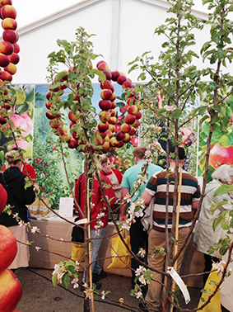Årets Äppelmarknad är den 27:e i ordningen och har sedan starten utvecklats till att bli ett av södra Sveriges mest kända och uppskattade arrangemang som årligen besöks av drygt 20 000 personer.

Liksom tidigare år har konstnären Emma Karp Lundström skapat ett verk av över 30 000 äpplen. Motivet på äppeltavlan varierar år från år och hålls hemligt fram till avtäckningen som sker under lördagen av konstnärinnan själv.

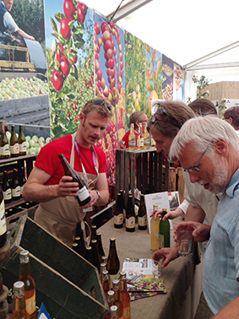Konferencier i år är **Rickard Olsson**, känd bland annat från melodifestivalen och frågetävlingen ”Vem vet mest?” i SVT. Uppträder gör **Jack Vreeswijk** och **Gunhild Carling** med **Janne All Star Band** som husband på lördagen. På söndagen är det familjedag och då gästas marknaden av **Py Bäckman** och alla ungas favorit – **Sean Banan**.

Äppelmarknaden startade för att lyfta fram den lokala fruktnäringen och då framförallt äpplet på Österlen. Som besökare har du möjlighet att provsmaka olika äppelsorter och har du egna äppelträd hemma men är osäker på vilken sort det är hjälper våra experter dig. Du kan också besöka matgatan med delikatesser från olika lokala producenter eller varför inte besöka utställningstältet där äpplet står i fokus. För barnen finns i år en alldeles egen udde – Äppeludden med massor av aktiviteter.

Marknaden är öppen mellan klockan 10.00 och 17.00 på lördagen och 10.00 och 16.00 på söndagen. Äppeltavlan och äppelutställningen går att besöka under de följande två veckorna. Under Äppelmarknaden och fram till mitten av oktober kan man dessutom besöka Kiviks Musteri som i sin Kulturodling visar hundratals olika äppelsorter.

Inträde: 100 kr. Gäller för två dagar.

För fullständigt program: [appelmarknaden.se](http://www.appelmarknaden.se)

För bilder: [kiviksmusteri.se/nyheter](Äppelmarknaden%202014_Kiviks%20Musteri%20(2).docx)

**För mer information kontakta:**

Kristina Levinsson Lotta Arback

Kiviks Musteri/Äppelmarknaden i Kivik Äppelmarknaden i Kivik

Tel: 0706-71 93 40 Tel: 0762-32 74 54

Ideella Föreningen Äppelmarknaden i Kivik

www.appelmarknaden.se